모델 생성 코드.

1. https://colab.research.google.com/drive/1I9PHHf5QSufhbLWSJjW6VsuZWyMm4JOQ?usp=sharing

2. https://colab.research.google.com/drive/12rpGOeSrbnJd5XBkuS4IbegZIcGOl04f?usp=sharing

3. https://colab.research.google.com/drive/1WAJKxeHt939rhZOiKsPx-vEHx7XXC2dv?usp=sharing

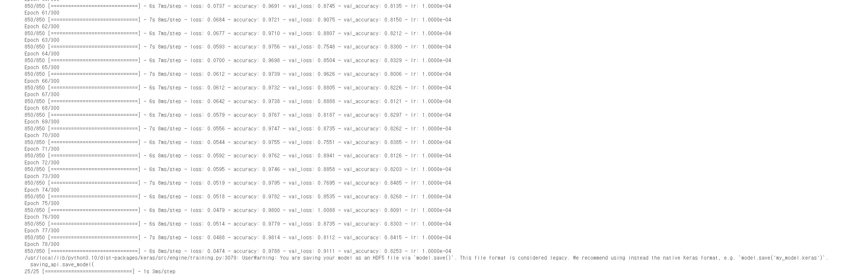

학습진행 (각각 코랩 링크 참조) - 정확도와 손실

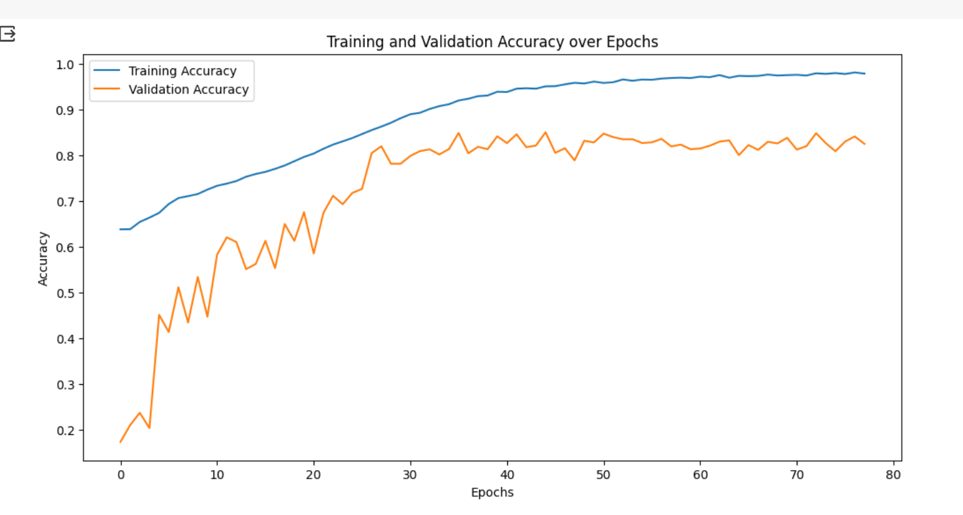

학습률

모델 비교:

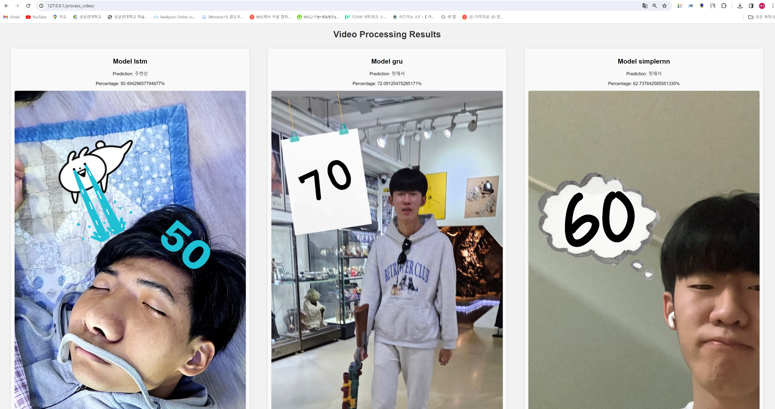 모델 선택 없이 한방에 다 출력되게 수정함.